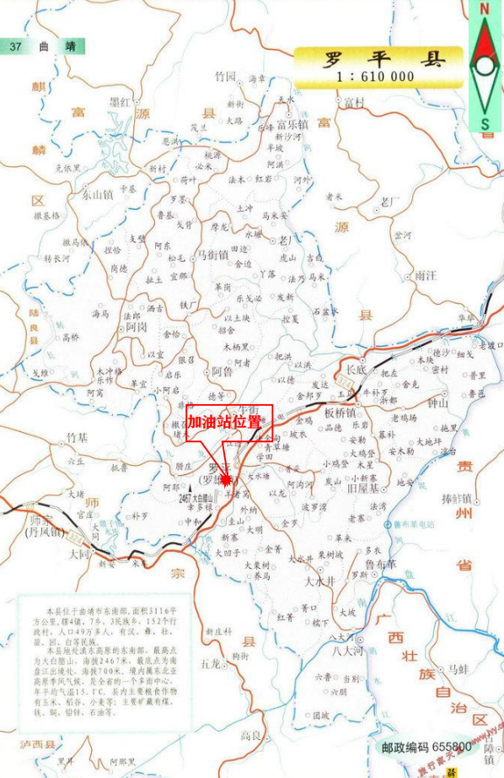
图2-1 加油站交通地理位置图

2.4.2 周边情况
本加油站位于云南省曲靖市罗平县罗雄街道彭家坟（云贵路旁），北面紧邻围墙边是民房；西北面36.5m处是罗平碧桂园小区；西面紧邻加油站是百江燃气充装站；32m处是罗平县劳动人事争议仲裁院；南面紧邻加油站边界是充装站消防水池，5.1m处是鸿沣饲料办事处（养殖服务中心）和石桥预制构建厂（小规模空心砖厂），54m处是罗平县卫计执法局，112m处是白龙路；东面紧邻加油站出入口是云贵路，60处是罗平县万顺石材加工厂。加油站周围35m范围内无重要公共建筑物，无一、二类保护物、无铁路、无保护景点及文物古迹等，场地上空无架空电力线、通讯线跨越，满足《汽车加油加气加氢站技术标准》（GB50156-2021）的防火要求。站址周围200m范围内无湖泊、风景名胜区和自然保护区，无供水水源、及水源保护区，无《工业企业总平面设计规范》等法律、法规规定予保护的其他区域。

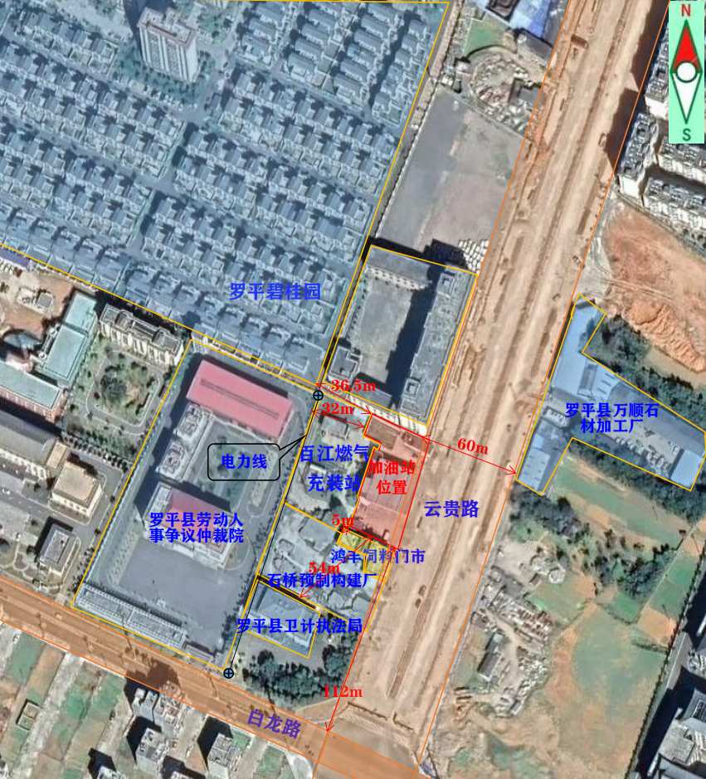
图2-2 加油站周边环境图

